PA-9983C十六分区矩阵器
使用手册

性能特点：
- 4路背景音乐功放输入，1路报警功放输入，16通道输出，可任意选通
- 指示灯可判断哪区在工作
- 报警可强行选通
- 输入任意组合，可1-4台功放同时输入
前面板：
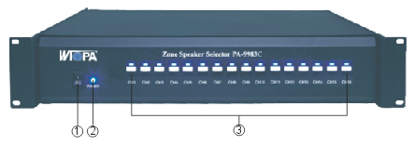

①电源开关 ②电源指示灯 ③分区选择键及指示灯

后面板：
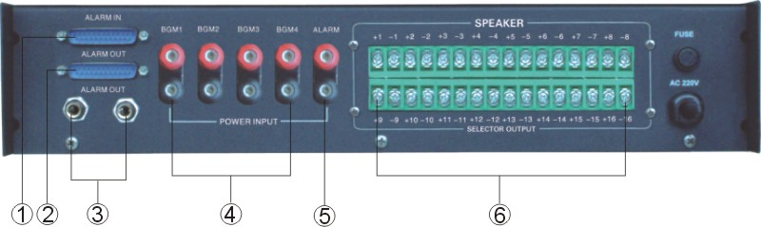

- 报警信号输入口 ④背景音乐功放接入口
- 报警信号输出口 ⑤报警功放接入口
- 短路触发信号输出,接入报警器或其它 ⑥输出对应接各分区喇叭
使用方法：
1.背景音乐功放信号由后面板BGM1、BGM2、BGM3、BGM4端子输入，紧急广播功放信号由ALARM端子输入。
2.按下任一分区选择键就可选通该分区。
3.警报输入口 “ALARM IN”的第11-25为公共
地线,第1-10号端子分别对应管理CH1-CH16
个通道,其1-4号与CH1-CH4对应;5-10号与CH
5-CH16对应,且一个触发端管理两个输出端
子，任一端子接地零电平触发告警，相应通
道扬声器自动切换到ALARM输入。
4.能配接多台功放同时输入，可随意组合输入端子来控制对应输出接口。
输入输出组合列表：
输入端子 | 对应输出接口
BGM1 | CH1 CH2 CH3 CH4
BGM2 | CH5 CH6 CH7 CH8
BGM3 | CH9 CH10 CH11 CH12
BGM4 | CH13 CH14 CH15 CH16
ALARM | 紧急输入
BGM1+BGM2 | CH1 CH2 ┄┄ CH7 CH8
BGM1+BGM2+BGM3 | CH1 ┄┄ CH8  CH9 ┄┄ CH12
BGM1+BGM2+BGM3+BGM4 | CH1 ┄┄ CH8  CH6 ┄┄ CH16
BGM2+BGM3 | CH5 ┄┄ CH12

